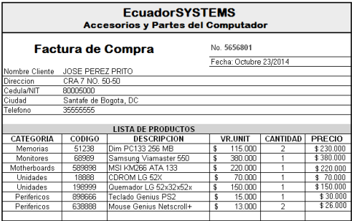

¿1FN? No está en primera forma normal, puesto que no todos sus atributos son atómicos.

Esta seria la solucion:

**Factura** (num_fac, fecha, nom_cliente, dir_cliente, cedula_cliente, ciudad_cliente, telef_cliente)

**Detalle_Factura** (num_fac, categoria_prod, cod_prod, desp_prod, val_unit, cant_prod, precio)

¿2FN? Se encuentra en 1FN, pero todos los atributos NO CLAVE deben tener dependencia funcional completa a la clave

**Factura** (num_fac, fecha, nom_cliente, dir_cliente, cedula_cliente, ciudad_cliente, telef_cliente)

**Detalle_Factura** (num_fac, cod_prod, cant_prod, precio)

**Producto** (categoria_prod, cod_prod, desc_prod, val_unit)

¿3FN? Tiene que estar en 1FN y 2FN además de que todos lo atributos NO CLAVE no pueden tener dependencia funcional con otro atributo con clave

**Factura** (num_fac, fecha, cedula_cliente)

**Cliente**(cedula_cliente, nom_cliente, dir_cliente, ciudad_cliente, telef_cliente)

**Detalle_Factura** (num_fac, cod_prod, cant_prod, precio)

**Producto** (categoria_prod, cod_prod, desc_prod, val_unit)